МИНИСТЕРСТВО НАУКИ И ВЫСШЕГО ОБРАЗОВАНИЯ РФ
Федеральное государственное бюджетное образовательное учреждение
высшего образования
МАЙКОПСКИЙ ГОСУДАРСТВЕННЫЙ ТЕХНОЛОГИЧЕСКИЙ УНИВЕРСИТЕТ

Кафедра технологии производства сельскохозяйственной продукции

Допустить к защите:
зав. кафедрой,
д-р с.-х. наук, доцент
______________ Н.И. Мамсиров
«___» __________________ 2021

Выпускная квалификационная работа
на тему: «Продуктивность и качество новых гибридов подсолнечника в условиях предгорной зоны Адыгеи»

Автор работы | студент 4 курса направления подготовки 35.03.04 Агрономия, ОФО  Пченашев Анзаур Русланович
Руководитель работы | д-р с.-х. наук, доц. Мамсиров Н.И.
Нормоконтроль | канд. с.-х. наук, доц. Дагужиева З.Ш.

Майкоп, 2021

Содержание

ВВЕДЕНИЕ............................................................................................................ | 4
1 СОСТОЯНИЕ ВОПРОСА (обзор литературы)……………………………… | 6
1.1 Урожайность различных сортов и гибридов подсолнечника в различных почвенно-климатических условиях страны и за рубежом............................…. | 6
2. УСЛОВИЯ, ОБЪЕКТЫ И МЕТОДЫ ИССЛЕДОВАНИЙ………...……….. | 17
2.1 Почвенные условия.......................................................................................... | 17
2.2 Климатические условия зоны проведения исследований............................ | 18
2.3 Методика исследования……………………………..………………………. | 25
2.4 Описание изучаемых гибридов подсолнечника…………………………… | 27
2.5 Технологические условия проведения опыта................................................ | 31
3 РЕЗУЛЬТАТЫ ЭКСПЕРИМЕНТАЛЬНОЙ РАБОТЫ............................ | 32
3.1 Фенологические наблюдения за ростом и развитием растений подсолнечника........................................................................................................ | 32
3.2 Хозяйственно-биологическая характеристика гибридов подсолнечника... | 34
3.3 Урожайность гибридов подсолнечника…….……………………………… | 36
3.4 Качественная характеристика гибридов подсолнечника..…………….…... | 37
4 ЭКОНОМИЧЕСКАЯ ЭФФЕКТИВНОСТЬ ВОЗДЕЛЫВАНИЯ ГИБРИДОВ ПОДСОЛНЕЧНИКА…………………………………………….... | 39
5 БЕЗОПАСНОСТЬ ЖИЗНЕДЕЯТЕЛЬНОСТИ И ЭКОЛОГИЧНОСТЬ…….. | 42
5.1 Техника безопасности...........................………………………………...….... | 42
5.2 Охрана природы……………………………………………..…….…………. | 44
ВЫВОДЫ И РЕКОМЕНДАЦИИ ПРОИЗВОДСТВУ...................................... | 47
СПИСОК ИСПОЛЬЗОВАННОЙ ЛИТЕРАТУРЫ............................................ | 48
ПРИЛОЖЕНИЕ…............................................................................................... | 53

ВВЕДЕНИЕ

Подсолнечник является одной из важнейших технических культур, на его долю которого приходится примерно около 80% площади, занимаемые всеми видами масличных культур, до 90% сырья, идущая на переработку в масложировую промышленность.
Подсолнечник, от ряда других культур способна сформировать высокую урожайностью семян до 3 т/га и более. Для получения большой силосной массы, он возделывается в основном в зоне Нечерноземья. Урожайность зеленой массы подсолнечника, убранного в фазе «бутонизация» или «цветение», находится в пределах 30-50 т/га.
Семена современных сортов и гибридов подсолнечника содержат 50-54% жира с высокими пищевыми и вкусовыми качествами. Кроме масла, из подсолнечника получают много других ценных продуктов. Например, шрот, выход которого составляет 30-35% от перерабатываемой массы семян. В подсолнечниковом шроте содержится 36-40% белка, много незаменимых аминокислот. После обмолота, корзинки подсолнечника используются на корм скоту. В 1 кг их содержится около 0,7% кормовых единиц. Подсолнечник является прекрасным медоносом. С 1 гектара его посевов пчеловоды собирают до 30 кг и более высококачественного, натурального меда [23].
Основное направление возможного увеличения производства маслосемян подсолнечника заключается во внедрении в производство новых высокоурожайных сортов и гибридов для возделывания по интенсивным агротехнологиям. По урожайности маслосемян подсолнечника, гибриды превосходят лучшие районированные сорта на 20-30%, а по маслопродуктивности до 20%.
Созданием гибридов подсолнечника занимаются Всероссийский НИИ масличных культур им. В.С. Пустовойта (Краснодар) и его опытные станции, Всероссийский НИИ растениеводства им. Н.И. Вавилова (г. Санкт-Петербург), НИИ сельского хозяйства Юго-востока (г. Саратов) и др. В последние годы ими создано ряд перспективных высокоурожайных гибридов, которые проходят широкое изучение в системе государственного сортоиспытания. Успешно ведутся работы по созданию гибридов с высокой устойчивостью к болезням и вредителям. Получены гибриды, которые слабо заражаются или не заражаются заразихой, ложной мучнистой росой, ржавчиной, а также обладают повышенной устойчивостью к белой и серой гнилям.
В связи с более увеличивающимся количеством арендных, фермерских и коллективных хозяйств, требование к новым сортам и гибридам подсолнечника повышается. От селекционеров ожидают выведение и внедрение новых раннеспелых гибридов, отзывчивых на удобрение и орошение, устойчивых к вредителям и болезням.
Целью данной выпускной квалификационной работы является подбор, изучение и определение качества новых гибридов подсолнечника в условиях предгорной зоны Адыгеи, и предложить производству лучшее гибриды для хозяйств республики.

1 СОСТОЯНИЕ ВОПРОСА (обзор литературы)

1.1 Урожайность различных сортов и гибридов подсолнечника в различных почвенно-климатических условиях страны и за рубежом

Современные сорта и гибриды подсолнечника обладают высокой потенциальной продуктивностью и при оптимальном сочетании всех факторов жизни: воды, питательных веществ, тепла, света и др., формируют урожайность семян в условиях Центрального Черноземья на уровне 2,2-2,5 т/га и более [51].
Оптимизация их применения к новым перспективным сортам и гибридам в зонах недостаточного или неустойчивого увлажнения остается приоритетной задачей [2].
На Кубани, в настоящее время на сортоиспытании находятся сорта и гибриды с прекрасными возможностями формировать потенциально высокий урожай семян. Это такие сорта как: Кубанский 371, Ольенор (РТ-98), Метеор, Фотон, Донской 22, Вейделевский 15, Вейделевский 304, ВНИИМК 8883, Кубанский 941, Казачий, Квант, Р-453, Зоро, Темп, Юг-1. Например, среднеспелый сорт производственных условиях 38,4 ц/га в зачетном весе на площади 104 га; Метеор 20-25 ц/га; сорт Фотон до 30 ц/га [49].
Опыты, проведенные З. Б. Борисоник и др. [10] показали, что важное значение имеет густота стояния растений, которая больше влияет на урожай, чем срок посева. При всех изученных сроках посева снижение продуктивности гибрида начинается с густоты стояния растений в посевах 25 тыс. раст./га. У крупноплодных же сортов, напротив, наблюдалась другая тенденция, при котором уменьшение густоты стояния растений с 45 тыс. раст./га до 25 тыс. раст./га на всех вариантах по срокам сева приводило к повышению урожайности у Запорожского кондитерского на 1,0-1,2 ц/га, а у Донского крупноплодного – на 0,8-2,0 ц/га.
Дальнейшее снижение густоты стояния растений до 20-15 тыс. раст./га приводило к уменьшению урожайности на 4,4-5,0 ц/га у Запорожского кондитерского и на 4,1-5,0 ц/га у Донского крупноплодного [10; 40].
Опытами установлено, что крупноплодные сорта подсолнечника целесообразно использовать исключительно в кондитерских целях. Вместе с тем, для получения семян с большей массой (свыше 100 г) при максимальной урожайности, подсолнечник Запорожский кондитерский и Донской крупноплодный рекомендуют высевать в ранние и оптимальные сроки посева, формируя, при этом густоту стояния растений в пределах 25 тыс. раст./га [40].
При возделывании подсолнечника во всех природно-климатических зонах страны, вопросы рационального использования минеральных удобрений остаются одними из важных условий, способных обеспечить решение задач повышения урожайности подсолнечника. Еще Тимирязев А.К. писал: «К числу важнейших воздействий, при помощи которых можно понизить непроизводительную трату воды растениями относится, прежде всего, применение удобрений». Одним из основных условий эффективного использования минеральных удобрений при возделывании любой культуры является организация правильного выбора срока внесения, доз и способов их использования в зависимости от конкретной зоны ее возделывания [7; 21].
В современном мире, сельскохозяйственная практика наиболее широко использует систему, которая предусматривает внесение минеральных удобрений под основную вспашку, а также одновременно с посевом в рядки и в подкормку. Вместе с тем, эффективность использования удобрения во многом может зависеть от реакции самого растения, которая, в свою очередь, определяется сортовыми особенностями, различными признаками, принадлежности к гибридной популяции.
Использование минерального и органического удобрения в сельскохозяйственном производстве, способствует сохранению и улучшению почвенного плодородия, получению гарантированно высоких урожаев этой, ценной масличной культуры – подсолнечника [24; 27].
Растения подсолнечника могут выносить с урожаем из почвы в 2-3 раза больше питательных веществ, чем любая зерновая культура, и поэтому содержание элементов питания в почве, необходимо пополнять за счет внесения удобрений. Норму удобрения необходимо устанавливать в зависимости от реакции возделываемого сорта или гибрида на тот, или иной вид удобрения, с учетом обеспеченности почвы Р₂О₅ (подвижным фосфором). Различные сортообразцы, районированные в областях Центрального Черноземья, в основном относятся к группе мало-, и среднеотзывчивых на вносимые виды удобрения, но обеспечивающих прибавку к урожаю в 2,5-3,0 ц/га. В этой связи, внесение в почву повышенных и высоких доз минеральных туков под подсолнечник, как правило, не совсем эффективно. Средняя доза удобрения N₅₀₋₆₀P₆₀₋₇₀K₇₀₋₈₀ оправдана на типах почв с низким или средним содержанием Р₂О₅ (менее 10 мг./100 г почвы). На почвах, с содержанием 12-13 мг фосфора бывает достаточно внесение пониженных доз удобрений, к примеру, как N₃₀₋₄₀P₄₀₋₅₀K₅₀₋₆₀. Содержание в почве более 15-16 мг фосфора не оказывает на подсолнечник практически никакого влияния, он не реагирует на удобрения и вносить их нецелесообразно. Лучшие сроки использования NPK – осень под основную обработку, и весной локально-ленточным способом одновременно с посевом [51].
В первую очередь, урожайность любой культуры определяет уровень влагообеспеченности во время вегетационного периода.
Во-вторых, она в большей степени может зависеть от уровня содержания в почве основных элементов питания, их стабильной доступности и возможностей их использования для роста и развития растений подсолнечника. Азотный фон почвы, при возделывании любой полевой культуры является определяющим среди режимов питания почвы. Диагностировать количество и проследить динамику минеральных форм азота (нитратного и аммиачного) можно, изучая биологическую активность почвы.
В результате исследований, проведенных многими учеными выявлена зависимость продуктивности подсолнечника от показателей биологической активности светло-каштановых почв [43].
Исследованиями Г.И. Наурзокова [38] установлено, что подсолнечник, при урожае зерна 60-70 ц/га поглощает из почвы 150-160 кг азота, 50-60 кг фосфора и 150 кг калия.
Kumar Kathurio Manoj [56] утверждает, что растения подсолнечника начинают потреблять питательные вещества в достаточно больших количествах начиная с фазы 6-8 настоящих листьев. Затем, до окончания фазы цветения потребляется в среднем 85% от общего количества азота в почве, около 76% фосфора и 100% калия. Оптимальными сроками внесения азотных удобрений в подкормку считается фазы 4-6 настоящих листьев, а запасы нитратного азота в почве до фазы 8-го настоящего листа должны составлять 200 кг азота на 1 гектар.
Работы многих научно-исследовательских институтов и опытных станций в этом направлении, указывают на повышение с возрастом общего потребления растениями подсолнечника минеральных элементов питания.
Подсолнечник отзывается довольно хорошо на удобрения, которые вносятся как до посева, так и во время вегетационного периода. Однако, как отмечает Piroska Lukacs [57] наиболее интенсивный период извлечения питательных веществ из почвы, приходится на первую половину вегетации, и, особенно, в период интенсивного нарастания вегетативной массы и в период, когда начинаются формироваться генеративные (репродуктивные) органы.
Исследования, проведенные на выщелоченных черноземных почвах в условиях Северного Кавказа, указывают на высокую эффективность внесения минеральных удобрений, в частности, азотных. Так, к примеру, данные сотрудников Северо-Осетинской опытной станции, на варианте с применением одних лишь, азотных удобрений в дозе N₄₅ прибавка к урожаю составляла 1,2 ц/га, а по полному комплексному минеральному удобрению NPK в дозе по 45 кг/га, прибавка составила 3,5 ц/га в сравнении с контрольным вариантом (без удобрений) [38].
Данные ученого М.С. Ангеловой [2] свидетельствуют о том, что на карбонатном черноземе наилучшие результаты дают именно внесение фосфорных и полных минеральных удобрений. На выщелоченных черноземных почвах, в первом ряду необходимого минимума стоят азотные и азотно-фосфорные минеральные удобрения.
Исследованиями многочисленных ученых-агрохимиков, установлено, что на карбонатном черноземе, с увеличением дозы фосфорных удобрений с 30 до 90 кг/га урожайность подсолнечника повышается до 25% [2].
Данные Г.И. Наурзокова [38] показывает, что в 1972 году в стационарном севообороте с внесением высоких доз минеральных удобрений (N₂₄₀P₂₄₀K₁₈₀) получен урожай семян подсолнечника – 18,4 ц/га.
В исследованиях, проведенных в условиях колхоза им. Чапаева КБР, установлено, что наибольшей эффективной дозой минерального удобрения на лугово-черноземных почвах, считается полное минеральное удобрение в дозе N₉₀P₁₂₀K₆₀, при котором прибавка к урожаю составляет 4,7 ц/га в сравнении с контролем. Отсюда следует, что внесение под подсолнечник 100 кг минеральных туков, дает прибавку к урожаю примерно 0,45 ц/га [27].
По мнению К.Н. Керефова [27] вторая подкормка полным минеральным удобрением: азот в форме сульфата аммония - 0.8 ц/га, суперфосфата - 1-1,5 ц/га и калийной соли - 0,75 ц/га за 15-20 дней до цветения способствует формированию крупных корзинок с полноценным семенем.
Многие исследователи считают, что локальное внесение минеральных удобрений, особенно азотных, способствует получению наиболее высокой эффективности, как самого урожая семян подсолнечника, так и их качества. Анализ структуры урожая показал, что повышение урожая семян у всех сортов и гибридов при внесении оптимальных доз в виде подкормки происходило за счет увеличения количества семян в корзинке. Однако использование в подкормку только одних фосфорных удобрений снижало урожай семян подсолнечника [21; 36; 51].
К.Н. Керефов [27] утверждает, что внесение полных доз минеральных удобрений по 45 кг/га, то есть каждого из трех видов удобрений (NPK) под основную пахоту в Северо-Кавказском регионе, способствует повышению урожая на 2,8 ц/га.
Говоря о весьма важном значении минеральных удобрений в народном хозяйстве страны, академик Д.Н. Прянишников писал: «Можно сказать, что никакое другое мероприятие не способно так быстро и так значительно поднять урожай, как применение минеральных удобрений. Правда, орошение может дать еще больший скачок, но площадь возможного применения орошения ограничена».
Из трудов русских авторов дореволюционной России, по изучению культуры подсолнечника, особое внимание заслуживают результаты исследования А. Людоговского (1870) и И. Коновалова (1909). Их работы были посвящены изучению хода накопления сухого вещества и выносу из почвы различных зольных элементов растениями подсолнечника по периодам роста.
Орошение подсолнечника должно сочетаться с оптимальными условиями питания растений. Навоз в дозе 30-40 т/га вносят обычно под предшествующую культуру, минеральные удобрения под зяблевую вспашку, предпосевную культивацию, при посеве и в виде подкормки [11].
Хорошо зарекомендовало себя на практике послепосевное внесение удобрении с помощью обычных зерновых сеялок поперек рядков. Такой способ в отличие от традиционной заделки удобрений культиватором, при которой 90% их остается в верхнем, быстро пересыхающем слое почвы, обеспечивает рациональное использование удобрении, при этом можно в 1,5-2 раза уменьшить их дозу [7].
Ученые ВНИИМК рекомендуют локально-ленточный способ применения удобрений, одновременно с посевом на основе данных почвенно-растительной диагностики [48]. Такой способ обеспечивает самую высокую окупаемость удобрений урожаем, сокращает загрязнение продукции и внешней среды нитратами.
В условиях Северного Кавказа доза удобрений зависит oт срока и способа внесения: под вспашку N₆₀P₉₀ К₆₀, а при локально-ленточном способе одновременно с посевом N₄₀₋₆₀ P₆₀₋₉₀ [53].
Максимальный урожай подсолнечника на поливных землях Ставропольского края получен при дозе N ₁₂₀ P ₁₂₀ К ₃₀ [32].
В зависимости от плодородия почвы, на орошаемых землях юга Украины под подсолнечник при вспашке вносят N₆₀₋₉₀ P₆₀₋₉₀ К_{30-60.} При близком уровне грунтовых вод азотные удобрения применяют весной или 2/3 дозы до посева, а 1/3 в подкормку в период образования корзинок. Недостаток азота в это время приводит к замедлению росла растений. усыханию листьев и снижению урожая [39].
При посеве подсолнечника, применяют удобрения в дозе N₁₀ P_{15,} гранулы размещают сбоку и глубже семян на 2-3 см.
За вегетацию подсолнечника проводят две подкормки: первую (N₁₀ P₁₅ К₁₅) в фазе 6-7 листьев при междурядной обработке, вторую (P₂₀ К₁₅) с поливной водой перед цветением культуры. Эффективны при подкормках жидкие комплексные удобрения.
Положительное влияние па урожай семян подсолнечника оказывают микроэлементы. Например, применение перед наливом семян сульфат меди повышает урожайность подсолнечника на 0,2-0.3 т/гa [39].
Так, З.Б. Борисоник [10] на основании своих исследований в Киевской сельскохозяйственной опытной станции пришел к заключению, что азотные удобрения снижают масличность на 0,8 %.
На всех типах черноземных почв положительное влияние на урожай подсолнечника оказывает совместное внесение фосфорных и азотных удобрений или одного фосфорного.
Работами по подсолнечнику Д. И. Никитина, И. В. Аксенова [40] было установлено, что у подсолнечника после образования корзинки и до конца цветения наблюдается энергетический рост вегетативных органов и усиление потребления азота, фосфора и калия.
Г.И. Наурзоков [38] считает, что в начальный период роста до образования корзинки, необходим достаточный приток элементов минерального питания и особенно фосфора. В период образования корзинки до цветения должно постепенно ослабевать поступление фосфора, а после цветения растения в нем вообще не нуждаются.
Многие исследователи, основываясь на результатах своих вегетационных опытов считают, что подсолнечник нуждается в фосфоре только в начальный период развития до образования корзинки [2; 36; 51].
По данным А.Е. Минковского [36] лишение подсолнечника фосфорного питания с момента образования корзинки даже способствовало повышению урожая семян.
М.С. Ангелова [2] и В.Т. Рымарь [51] пришли к такому же выводу и объяснили полученные результаты способностью растений подсолнечника накапливать фосфор на ранних фазах развития «в запас».
По мнению F.J. Cordinali и V.A. Orioli, [55] причину положительной реакции растений на исключение фосфора в последних фазах вегетации следует искать в избытке фосфора в питательном растворе, а не в отрицательном его влиянии на формирование генеративных органов.
Многие исследователи считают, что азот усиливает рост, а фосфор укоряет развитие растений. Большое количество азота усиливает вегетативное развитие растений и тормозит наступление генеративной фазы [39, 43, 57].
Д.Н. Прянишников писал: «Несомненно, что ассимиляция в растении поступающих через корни веществ имеет первостепенное значение в качестве фактора, определяющего суммарные размеры поступлений». При этом необходимо учитывать наличие тесной взаимной связи между внешними условиями питания и внутренними процессами обмена веществ.
Высказанные выше принципиальные положения являются теоретической основой минерального питания растений.
Условия выращивания, как известно, вызывают значительные колебания в содержании масла в семенах.
Подсолнечник требователен к его размещению в севообороте, так как инфекционное начало наиболее опасных болезней (белой и серой гнилей, фомопсиса, ложномучнистой росы) и цветкового паразита заразихи сохраняются в почве длительное время. Вот почему севооборот лучше планировать так, чтобы подсолнечник возвращался на прежнее место не ранее чем через 7 лет [19].
Лучшими предшественниками для него являются озимые хлеба, идущие по черным и занятым парам. Не рекомендуется высевать подсолнечник после гороха, который также поражается белой гнилью, а также после сахарной свеклы, люцерны и суданской травы, иссушающих почву на большую глубину [8]. В связи с вышеизложенными особенностями культуре всегда уделялось большое внимание с целью изучения особенностей развития.
Подсолнечник требователен к его размещению в севообороте, так как инфекционное начало наиболее опасных болезней (белой и серой гнилей, фо-мопсиса, ложномучнистой росы) и цветкового паразита заразихи сохраняются в почве длительное время. Вот почему севооборот лучше планировать так, чтобы подсолнечник возвращался на прежнее место не ранее 7 лет. Лучшими предшественниками для него являются озимые хлеба, идущие по черному и занятым парам. Не рекомендуется высевать подсолнечник после гороха, который также поражается белой гнилью, а также после сахарной свеклы, люцерны и суданской травы, иссушающих почву на большую глубину [51].
Система основной обработки почвы под подсолнечник зависит от степени и характера засоренности предшественника. На полях, засоренных однолетними сорняками, почву обрабатывают по системе обычной зяби, то есть дисковое лущение на глубину 6-8 см после уборки озимых и вспашка на 20-22 см через 2-3 недели.
Исследуя динамики накопления органических веществ и основных элементов пищи, Т.А Перестав [43] приходит к заключению, что, зная закономерность развития культуры и потребление ею питательных веществ, можно воздействовать на развитие и рост растений.
На основании своих исследований он пришел к выводу, что:
- прирост сухого вещества у подсолнечника проходит более интенсивно – в половине его развития и достигает своего максимума к созреванию;
- потребление азота интенсивнее протекает в первой половине вегетации, во второй же половине оно замедляется, а максимума достигает к началу созревания;
- потребление фосфорной кислоты, наоборот, в первой половине вегетации проходит замедленно, а во второй – увеличивается, достигая максимума к периоду восковой спелости;
- потребление калия уже в первой половине вегетации составляет 56,52 процентов, затем на некоторое время замедляется и своего максимума достигает к периоду полного созревания
Система основной обработки почвы под подсолнечник зависит от степени и характера засоренности предшественника. На полях, заселенных однолетними сорняками, почву обрабатывают по системе обычной зяби, то есть дисковое лущение на глубину 6-8 см после уборки озимых и вспашка на 20-22 см через 2-3 недели [54].
Подготовка почвы по системе улучшенной зяби проводится на полях со смешанным типом засоренности – она состоит из двух-трех поверхностных разноглубинных обработок и зяблевой вспашки. Первую обработку – лущение проводят дисковыми лущильниками на глубину 6-8 см, последующие – по мере прорастания многолетних сорняков и падалицы на глубину 12-14 см культиваторами-плоскорезами КПШ-5, КПШ-9, тяжелыми культиваторами КТС-10, КПЭ-3,8. Пашут в сентябре, начале октября на 20-22 см. В южных районах зоны, где теплый послеуборочный период длиннее, эффективна полупаровая обработка. Она предусматривает немедленное после уборки колосовых проведение вспашки на 20-22 см с последующими поверхностными обработками, как в чистом пару [51; 54].
Опыты по изучению влияния минеральных удобрений на урожай показали хорошую отзывчивость, подсолнечника на мощном черноземе (прибавка от полного минерального удобрения 3,5 ц при урожае в контроле 13,9 ц) и на выщелоченном черноземе прибавка 5,1 ц при 15,8 в контроле). При этом наиболее эффективным из отдельных видов удобрений оказалось фосфорнокислое [10].
На основании многочисленных исследований М.С. Ангеловой [2], З.Б. Борисоник, К.Д. Тиялич, А.И. Ноуменко [10], Г.И. Наурзокова [38] и других авторов, подсолнечник по интенсивности накопления элементов пищи, можно отнести ко второй группе масличных растений, характеризующихся накоплением питательных веществ в течение всего периода вегетации, причем до образования репродуктивных органов и цветения.
Наукой определены наиболее критические периоды потребления подсолнечником азота, фосфора и калия. Многочисленными данными научно-исследовательских учреждений и опытами передовых хозяйств неоспоримо доказано, что, как правило, удобрения повышают урожаи подсолнечника.
2 УСЛОВИЯ, ОБЪЕКТЫ И МЕТОДЫ ИССЛЕДОВАНИЙ

2.1 Почвенные условия

Почвы предгорной зоны Адыгеи отвечают требованиям сельскохозяйственных растений в питательных веществах, необходимых для формирования высоких урожаев хорошего качества [25].
По данным К.Н. Керефова, Б.Х. Фиапшева (1977) [27] в почвенном покрове предгорной зоны Северного Кавказа преобладают выщелоченные черноземы. Они обладают благоприятными агрофизическими свойствами для успешного выращивания различных сельскохозяйственных культур, включая кукурузы на зерно.
При соблюдении необходимых технологических требований, в том числе и при проведении мероприятий, способствующих поддержанию и повышению уровня почвенного плодородия на этих землях возможно получение высоких и устойчивых урожаев подсолнечника.
Морфологическое описание почв хозяйства, представленного черноземом выщелоченным (табл. 1):
Таблица 1 – Агрохимическая характеристика пахотного слоя почвы в год проведения исследований

Тип почвы | Пахотный слой, см | Гумус, % | рН_{сол.} | N, мг/кг почвы по Конфильду | Р₂О₅, мг/кг почвы по  Чирикову | К₂О, мг/кг почвы по  Чирикову
Чернозем выщелоченный  слитой | 25-30 | 4,7 | 6,5 | 163 | 76,1 | 118,3
Важнейшими морфолого-генетическими признаками выщелоченных черноземов являются темно-серая или темная окраска пахотного слоя; ярко выраженная зернистая структура в горизонте В; карбонаты и гидрокарбонаты вымыты за пределы гумусовых горизонтов: мощность горизонта А+В чаще в пределах от 80 до 120 см.
Содержание гумуса в пахотном горизонте 4,7%, легкогидролизированного общего азота 163%, реакция почвенного раствора близка к нейтральной – pH – 6,5.
Содержание подвижного фосфора составляет 76,1 мг/кг почвы – средняя обеспеченность, обеспеченность обменным калием повышенная – 118,3 мг/кг почвы.
По механическому составу данная почва тяжелосуглинистая. Содержание в ней физической глины составляет 73,6% [30].

2.2 Климатические условия зоны проведения исследований

Согласно агроклиматическому районированию Краснодарского края и Адыгеи, территория расположена в агроклиматическом районе, характеризующемся неустойчивым увлажнением в период вегетации растений и умеренно мягкой зимой и жарким летом. При таком обилии тепла и света на фоне орошения можно практически выращивать все культуры.
Коэффициент увлажнения равен 0,20-0,27. Годовое количество осадков составляет 735 мм, в том числе за вегетационный период 595 мм.
Среднемесячная температура зимы -1°С. Абсолютный минимум температуры января может понижаться до -31°С. Средняя температура самого теплого месяца – июля составляет до 38-42°С.
Среднемноголетние осадки составляют 670 мм. Средняя скорость ветра до 2,0 м/с преобладающее направление юго-западное. Условия увлажнения и теплообеспеченности участка позволяет выращивать зональные культуры (озимая пшеница, озимый ячмень, подсолнечник, травосмесь, кукуруза, овес до двух урожаев в год).
Однако высокие и устойчивые урожаи сельскохозяйственных культур могут быть получены на фоне орошения с высокой агротехникой и интенсивной технологией возделывания сельскохозяйственных культур с использованием средств химизации с поливной водой (фертигацией).
Предгорная зона республики является одним из основных районов возделывания подсолнечника. Эта зона представляет собой район умеренно-влажный с суммой температур по многолетним данным за период активной вегетации 3000-3200°С (данные Майкопской метеостанции). Зима умеренно-теплая со среднемесячной температурой самого холодного месяца января – 4.5...-5.0°С.
Снежный покров небольшой и неустойчивый по годам до 15 см. Появление снежного покрова в среднем в начале III декады ноября, причем почти в 40 процентов зим он неустойчив. Некоторые зимы бывают бесснежные. Со снежным покровом насчитываются 75-80 дней. Дней с оттепелями за зиму обычно бывает около 50.
Продолжительность безморозного периода составляет в среднем 185-200 дней. Сумма положительных температур в конце марта устойчиво переходит через 5.0ºС. Уже в середине апреля устанавливается жаркая погода, в отдельные дни температура может достигать +33°С. Лето жаркое, среднемесячная температура июля составляет +18...+22°С. Максимальная температура воздуха +37...+39°С.
Среднегодовое количество осадков в этой зоне по многолетним данным колеблется в пределах 450-600 мм. Однако, были отмечены и такие годы, когда количество годовых осадков опускалось до 320 мм или повышалось до 700 мм. Осадки распределяются по временам года крайне неравномерно. В летние три месяца выпадает 190-210 мм, весной 125-200 мм, зимой (декабрь-февраль) 28-50 мм и осенью 70-110 мм.
Относительная влажность воздуха в течение года имеет некоторые колебания. При среднегодовой влажности 76% максимальная влажность достигает 80-81% (март, октябрь и ноябрь) и наименьшая – 70% отмечается в августе месяце.
Недостатком климата предгорной зоны республики является возможность возникновения засухи и суховеев, в среднем их в году насчитывается от 8 до 20 дней, а в отдельные засушливые годы число таких дней может увеличиться до 30 дней. Наибольшее их число падает на июль-август и частично на сентябрь. В эти месяцы суховеи неблагоприятно сказываются на развитии растений, затрудняется подготовка почвы к посеву озимых культур.
В целом зону можно характеризовать как сравнительно теплую, с хорошим увлажнением, умеренно-жарким летом, и теплой мягкой зимой, что может благоприятствовать получению высоких и устойчивых урожаев основных сельскохозяйственных культур.
2019 г. для данной зоны характеризовался высокими температурами в августе, сентябре и дефицитом влаги во все месяцы вегетации подсолнечника.
В год проведения опытов, первая декада апреля была умеренно-теплой. Минимальная температура 1...4^{о}С. Средняя температура почвы на глубине 10 см составила 10...11^{о}С, поверхность почвы прогревалась до 27...32^{о}С. Сумма осадков составила 51,8 мм или 73% нормы. Относительная влажность воздуха 82%, что выше нормы на 7мм. Ветры слабые.
Во второй декаде преобладал пониженный температурный режим. Средняя температура воздуха 10,3^{о}С, что ниже нормы на 0,9^{о}С. Поверхность почвы прогревалась до 35^{о}С. Осадки выпадали слабые 32,3 мм или 80% нормы. Относительная влажность воздуха 71-80%. В течение нескольких дней были суховеи. Ветры слабые. Прохладная, но сухая погода была благоприятной для проведения посевных работ.
Рисунок 1. Среднесуточная температура воздуха (^{о}С) за год проведения исследований, в сравнении с многолетними данными (по ГМС г. Майкопа)

Рисунок 2. Атмосферные осадки (мм) за год проведения исследований, в
сравнении с многолетними данными (по ГМС г. Майкопа)

Рисунок 3. Относительная влажность воздуха (%) за год проведения исследований, в сравнении с многолетними данными (по ГМС г. Майкопа)
Температура почвы на глубине заделки семян понижалась ночью до 7...9^{о}С, а в дневные часы достигала 12…14^{о}С.
В мае преобладал высокий температурный режим. Средняя температура воздуха 18,8^{о}С, что выше нормы на 3,2^{о}С. Максимальная температура воздуха 26...28^{о}С, минимальная – 5,6…6,0^{о}С.
Осадки выпадали редко. Сумма осадков 34,2 мм, что близко ниже нормы на 20,8. Ветры слабые, до умеренных.
Июнь был умеренно жарким. Средняя температура воздуха за месяц 22,6^{о}С, что ниже нормы на 3,1^{о}С. Максимальная температура воздуха 29,6… 30,7^{о}С, минимальная 9,5…10,8^{о}С.
Осадки выпадали очень интенсивные, сумма 106,0 мм или 76% нормы. Максимальная скорость ветра 15-18м/с. Прошедшие накануне и в течение месяца дожди создали оптимальные условия для роста пропашных культур, в частности подсолнечника.
Первая декада июля характеризовалась жаркой погодой. Средняя температура воздуха 24,9^{о}С, что выше нормы на 3,7^{о}С. Максимальная температура 32…44^{о}С, минимальная 21 …24^{о}С.
Вторая декада июля месяца была со средней температурой воздуха 23…25^{о}С. Максимальная в отдельные дни достигала 39…45^{о}С, минимальная 22,7…23,7^{о}С. Средняя температура на глубине 10 см 25^{о}С. Поверхность почвы прогревалась до 50…60^{о}С.
Сумма осадков за декаду составила 93,4 мм. Средняя относительная влажность воздуха 67%, что равно многолетним значениям.
Третья декада характеризовалась аналогичным температурным режимом, что и первая.
Август был умеренно-жарким, средняя температура месяца была 23,6^{о}С что на 6,1^{о}С, выше многолетних значений. Максимальная температура воздуха достигала 34,5^{о}С, минимальная 14,2^{о}С. Поверхность почвы прогревалась до 40…50^{о}С. Средняя температура почвы на глубине 10 см – 24...25^{о}С.
Сумма осадков за месяц 51,2 мм или 49,8% нормы. Средняя относительная влажность воздуха 76%.
Сентябрь был умеренно-жарким. В первой декаде месяца температура воздуха достигала до 19,9^{о}С что на 1,6^{о}С выше нормы. Максимальная температура почвы на глубине 10 см – 17 …18^{о}С.
Относительная влажность воздуха 57%. Осадки выпадали в первой половине декады. Сумма их составила 72,4 мм, что на 26,7 мм ниже многолетних значений.
Вторая и третья декада характеризовались пониженными температурами и значительным выпадением осадков. Средняя температура воздуха была 17,5…20,4^{о}С, что выше нормы на 1,6-6,8^{о}С. Осадки распределялись крайне неравномерно.
Октябрь был умеренно-теплым. средняя температура воздуха за месяц 11,9^{о}С что на 2,1^{о}С выше нормы.
Осадков выпало 37,5 мм или 110% нормы. Относительная влажность воздуха была в пределах 85%.
Таким образом, погодные условия года проведения исследований, в целом способствовали получению достоверных данных, некоторые отклонения от многолетних метеорологических данных наблюдались, способствовали хорошему росту, развитию растений и формированию достаточно высокого урожая подсолнечника.

2.3 Методика исследования

Экспериментальная часть была выполнена в 2019-2020 годах на землях ФГБНУ «Адыгейский НИИСХ».
Опыты по выращиванию и изучению гибридов подсолнечника были представлены 4 гибридами: Санбред 254 (St), Ника, Горстар, Арис.
Полевые опыты закладывались в одном ярусе на учетной площади 50 м² в трехкратной повторности.
Фенологические наблюдения и учеты проводили по методике Государственной комиссии по испытанию и охране селекционных достижений [34].
Во время вегетации и уборки урожая проводились следующие учеты и наблюдения:
- учет высоты растений, устойчивость к болезням;
- наблюдения за вегетационным периодом подсолнечника, от всходов до созревания;
- учет массы семянок одной корзинки;
- наблюдения за выравненностью растений;
- учет урожайности проводили методом сплошного обмолота делянок в период полной спелости с поправкой на стандартную влажность, самоходным комбайном Сампо-500.
- в лаборатории масложиркомбината республики проведено определение масла по методике Рушковского;
- влажность, лузжистость семян по общепринятой методике ВНИИМК.
-оценку экономической эффективности возделывания гибридов подсолнечника проводили по методике ВНИИМК разработанной Захаренко (1993).
- математическая обработка урожайных данных опытов была обработана методом дисперсионного анализа [22].
Агротехника возделывания подсолнечника, общепринятая для зоны и соответствует требованиям полевых культур [48; 49; 50].

2.4. Описание изучаемых гибридов подсолнечника

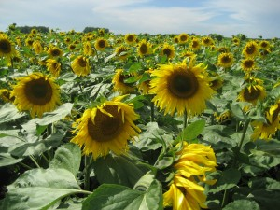

Рисунок 4. Гибрид подсолнечника Санбред 254

Гибрид подсолнечника Санбред 254. Среднеспелый простой межлинейный гибрид.
Рекомендуемые зоны возделывания – Средневолжская, Центрально-Черноземная, Северо-Кавказская и Нижневолжская.
Устойчив к ложной мучнистой росе, высокоустойчив к фомопсису и белой гнили. Адаптирован к неблагоприятным факторам среды, рекомендуемая густота стояния к уборке 55-60 тыс. раст./га. Период всходы-уборочная спелость – 122-126 суток. Средняя высота растений – 175-180 см. Средняя урожайность – 3,3-3,8 т/га. Средние показатели масличности – 48-49%. Средние показатели сбора масла – 1,35-1,76 т/га [58].

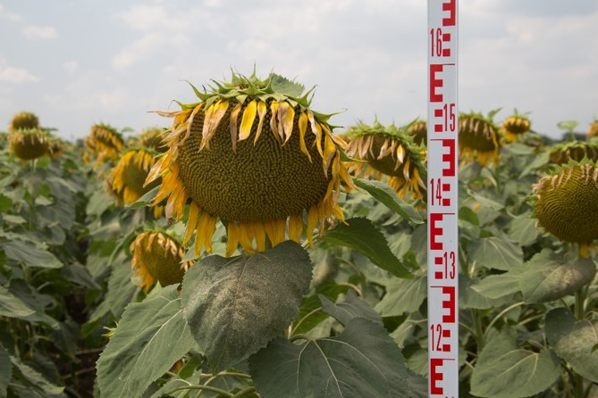

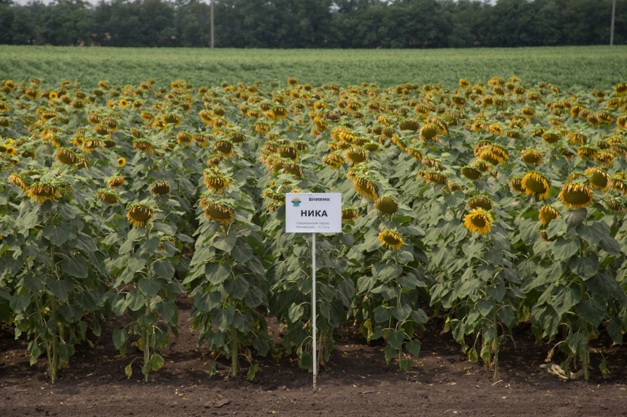

Рисунок 5. Гибрид подсолнечника Ника

Гибрид подсолнечника Ника – Толерантен к 7 расам заразихи (A-G).
Регионы допуска – Центрально-Черноземная, Северо-Кавказский, Средневолжский, Уральский, Заподно-Сибирский. Рекомендуемые зоны возделывания – Центрально-Черноземная, Северо-Кавказский, Средневолжский, Нижневолжский.
Устойчив к ложной мучнистой росе (раса 330), толерантен к фомопсису, оптимальная густота стояния к уборке 50-55 тыс. раст./га, отзывчив на высокий агрофон. Период всходы-уборочная спелость – 98-104 сутки. Средняя высота растений – 170-180 см. Средняя урожайность – 3,8-4,0 т/га. Средние показатели масличности – 49-51%. Средние показатели сбора масла – 1,70-1,80 т/га [58].
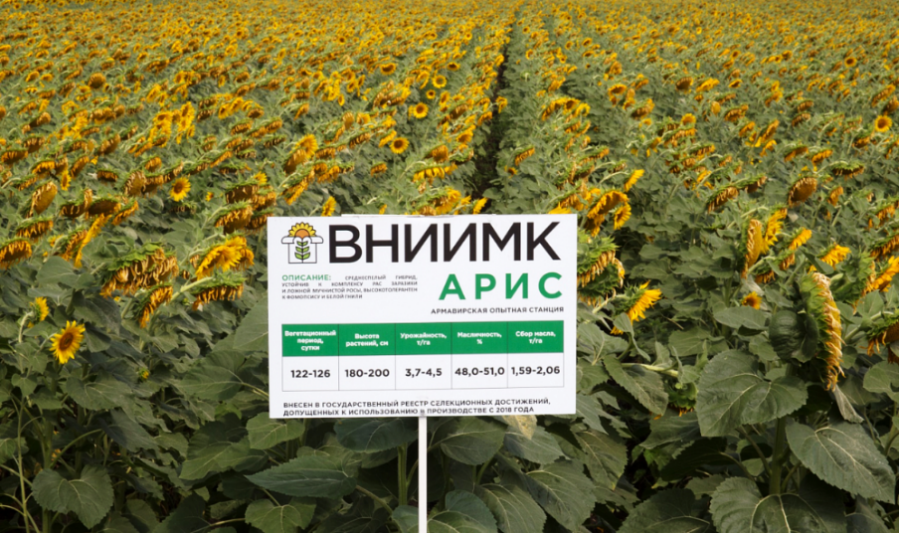
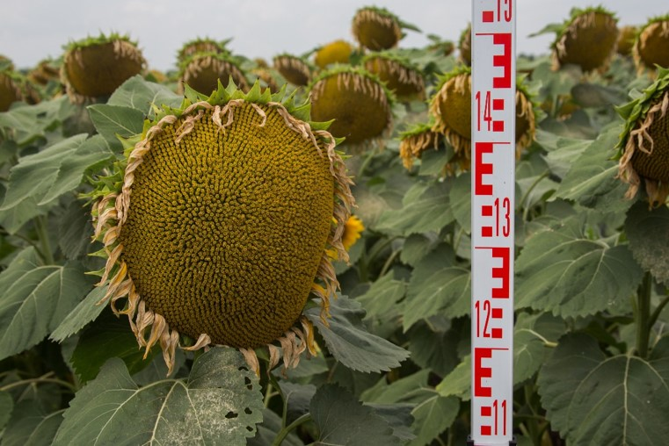

Рисунок 6. Гибрид подсолнечника Арис

Гибрид подсолнечника Арис. Среднеспелый простой межлинейный гибрид.
Регионы допуска – Центрально-Черноземный, Северо-Кавказский и Нижневолжский. Рекомендуемые зоны возделывания – Средневолжская, Центрально-Черноземная, Северо-Кавказская и Нижневолжская.
Устойчив к комплексу рас заразихи (А-Е) и ложной мучнистой росы, высокотолерантен к фомопсису и белой гнили. Адаптирован к неблагоприятным факторам среды, рекомендуемая густота стояния к уборке 55-60 тыс. раст./га. Период всходы-уборочная спелость – 118-122 сутки. Средняя высота растений – 180-200 см. Средняя урожайность – 3,7-4,5 т/га. Средние показатели масличности – 48-51%. Средние показатели сбора масла – 1,59-2,06 т/га [58].
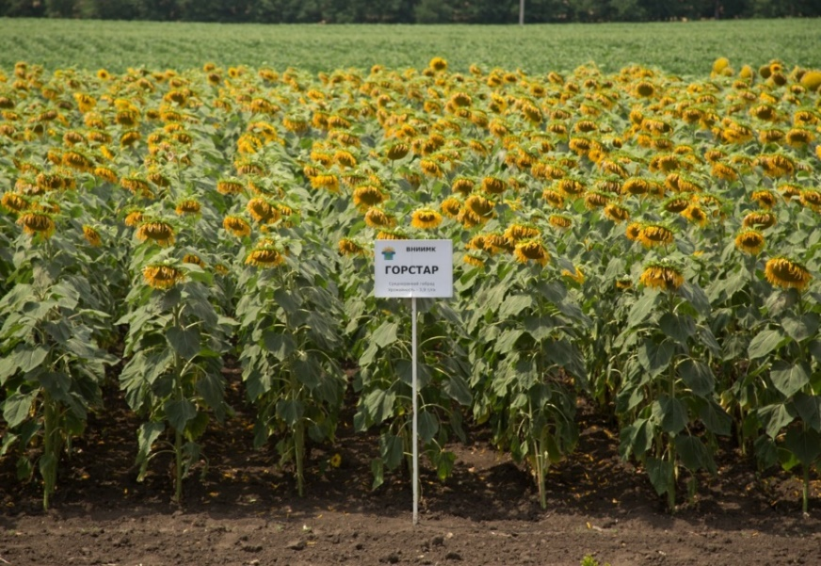

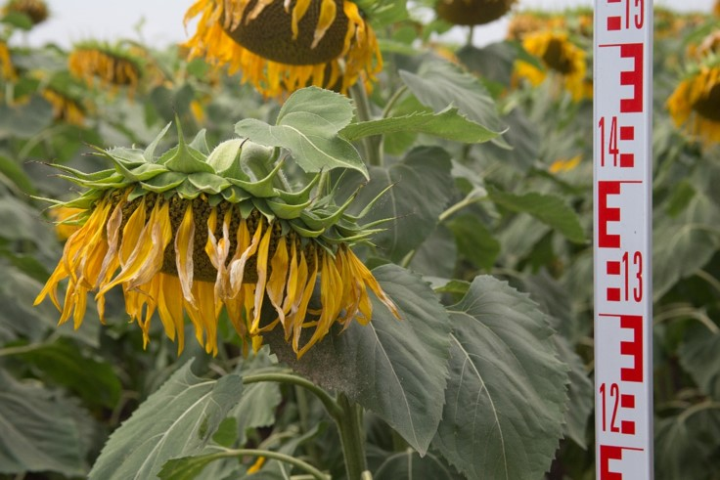
Рисунок 7. Гибрид подсолнечника Горстар

Гибрид подсолнечника Горстар толерантен к 7 расам заразихи (А-G).
Регионы допуска – Центрально-Черноземный, Северо-Кавказский, Средневолжский, Нижневолжский. Рекомендуемые зоны возделывания – Центрально-Черноземная, Северо-Кавказская, Средневолжская, Нижневолжская.
Отличается толерантностью к 7 расам заразихи (А-G), устойчив к ложной мучнистой росе (раса 330), толерантен к фомопсису
В полевых условиях не поражается вертициллезом, ржавчиной, альтернариозом.
Оптимальная густота стояния к уборке 50-55 тыс. раст./га. Отзывчив на высокий агрофон.
Период всходы-уборочная спелость – 112-114 суток. Средняя высота растений – 165-175 см. Средняя урожайность – 3,9-4,3 т/га. Средние показатели масличности – 48-59%. Средние показатели сбора масла – 1,68-1,89 т/га [58].

2. 5 Технологические условия проведения опыта

В 2018 году осень отличалась продолжительной, теплой, сухой погодой. Это позволило хорошо, без задержки и срывов, качественно провести зяблевую обработку почвы.
Предшественником подсолнечника была озимая пшеница.
Под зяблевую вспашку в почву внесли органическое удобрение из расчета 50 т/га. После чего провели вспашку. Зима выдалась с хорошими осадками, что вызвало обилие влаги в посевной период, и обеспечила весной дружные всходы.
Весной, когда температура почвы на глубине 10-15 см установилась не ниже 10-12^{о}С, произвели предпосевную культивацию и посев гибридов подсолнечника на глубину 6-8 см сеялками СУПН-8. Норму высева установили из расчета густоты стояния 60 тыс. растений.
Влажность почвы в течение вегетационного периода поддерживалась не ниже 70-80% ППВ. После сева через 3 дня провели сплошную культивацию на 2-3 см меньше заделки семян. В течение вегетации посевы содержались в чистом состоянии от сорняков. В посевах подсолнечника в фазу 4-8 настоящих листьев культуры, применялся послевсходовый системный гербицид Пантера в дозе 1,5 л/га, для борьбы с однолетними и многолетними злаковыми сорняками в посевах подсолнечника [11].

3 РЕЗУЛЬТАТЫ ЭКСПЕРИМЕНТАЛЬНОЙ РАБОТЫ

3.1 Фенологические наблюдения за ростом и развитием растений
подсолнечника

Рост и развитие подсолнечника, как и любой другой культуры, может нормально проходить, что в конечном итоге благоприятно скажется на продуктивности культуры, при условии, что растения на протяжении всего вегетационного периода удовлетворяются факторами жизни – теплом, светом, воздухом, водой, элементами минерального питания [46; 48].
В своем развитии подсолнечник проходит несколько фенологических фаз развития, которые характеризуются образованием новых органов растений.
Большое влияние на продолжительность вегетационного периода оказывают климатические условия, особенности сорта и другие факторы. Различаются растения и по продолжительности межфазных периодов, особенно по продолжительности цветения и созревания [13].
Бывают растения с коротким периодом цветения и дружным созреванием и растения с длительным периодом цветения и созревания. Это свойство обусловлено особенностями роста растений.
У растений первой группы, к которым принадлежит подсолнечник, соцветия образуются в результате дифференциации точки роста стебля и рост после цветения прекращается.
Знание этапов органогенеза позволяет осуществлять биохимический контроль, за состоянием посевов и своевременно проводить необходимые агротехнические мероприятия [16].
Многочисленные исследования показали, что продолжительность вегетационного периода растений зависит не только от сортовых особенностей и погодных условий, но и от агротехнических приемов возделывания [7; 14; 36].
В соответствии с условиями проведения опыта нам предстояло провести наблюдения за фенологическими фазами роста и развития различных гибридов подсолнечника (табл. 2).
Таблица 2 – Фенологические наблюдения за ростом и развитием гибридов подсолнечника, 2019 г.

Гибрид | Дата посева | Дата полных всходов | Полное  цветение | Физиологическая  спелость | Уборочная  спелость
Санбред 254 (ст.) | 30.04 | 13.05 | 20.07 | 19.09 | 22.09
Ника | 30.04 | 13.05 | 16.07 | 5.09 | 14.09
Горстар | 30.04 | 13.05 | 17.07 | 4.09 | 14.09
Арис | 30.04 | 13.05 | 16.07 | 13.09 | 18.09

Гибриды подсолнечника были высеяны в один срок 30.04.2019 года, полные всходы появились через 13 дней. При этом средняя температура равнялась 14,7^{о}С, что выше средней многолетней нормы на 2-3^{о}С. Сумма осадков, выпавших за этот период равна 27 мм. Болезней и вредителей за этот период не было.
Период полных всходов до полного цветения составило у гибридов Арис и Горстар – 65 дней, а у Санбреда 254 увеличился на 3 дня. Средняя температура за этот период составила 22,3^{о}С, а сумма осадков 152 мм. После завершения фазы цветения растения вступили в фазу созревания.
Физиологическая спелость подсолнечника наступила через 48 дней у двух гибридов Арис и Горстар, а у Санбред 254 через 52 дня. К этому времени температура воздуха равнялась 24,7^{о}С, а сумма осадков составила за этот период 61 мм.
Метеорологические условия благоприятствовали нормальному росту и развитию растений и на формирование урожая. Вегетационный период разных гибридов имел разную длину. Так, у гибридов Ника и Горстар составляет 114 дней, у Арис 117 дней, а у Санбреда 254 длиннее на 8 дней.
Продолжительность межфазных периодов изучаемых гибридов подсолнечника была неодинаковой в течение вегетации культуры (табл. 3).
Таблица 3 – Продолжительность межфазных периодов развития подсолнечника, 2019 г.

Название гибрида | Количество дней |  | Длина вегетационного периода,  дней
 | от всходов до цветения | от цветения до созревания
Санбред 254 (ст.) | 68 | 54 | 122
Ника | 65 | 49 | 114
Горстар | 65 | 49 | 114
Арис | 69 | 52 | 117

Данные таблицы 3 показывают, что у гибрида Арис на 8 дней, а у гибрида Санбред 254 – на 7 дней больше вегетационный период, чем у двух других – Ника и Горстар.
Следует отметить, что в предгорной зоне массовое цветение растений у гибридов подсолнечника от всходов до цветения наступает в среднем через 50 дней при среднесуточной температуре воздуха 19,1^{о}С.

3.2 Хозяйственно-биологическая характеристика гибридов подсолнечника

В ходе исследования проведен анализ хозяйственно-биологических показателей гибридов подсолнечника. Результаты исследований приводятся в таблице 4.

Таблица 4 – Биологические особенности гибридов подсолнечника, 2019 г.

Название гибрида | Длина периода от всходов до полной спелости, дней | Масса 1000 семян (г) | Поражаемость  склеротинией,  %
Санбред 254 (ст.) | 122 | 37,1 | 6
Ника | 114 | 36,5 | 2
Горстар | 114 | 52,8 | 4
Арис | 117 | 53,5 | 3

У гибрида Санбред 254 растения высотой 150-162 см. Масса 1000 семян составила в опыте 37,1 г, он более скороспелый, чем стандарт.
Вегетационный период 122 дней. Характеризуется дружными всходами и созреванием, пригоден к механизированной уборке. Обладает повышенной устойчивостью к заразихе. Ложной мучнистой росой поражается ниже среднего. Поражаемость склеротиннозом (белая гниль) 4%.
Высота растений у гибрида Горстар в среднем 112-127 см, корзинка слегка выпуклая, семянка темная со слабой полосатостью, крупная, масса 1000 семян составила 52,8 г. Поражаемость склеротинозом составила 4%. Скороспелый. Вегетационный период 114 дней. Устойчив к ложной мучнистой росе и заразихе, в слабой степени поражается гнилями.
У гибрида Ника – высокорослое растение имеет высоту 180-190 см. Лист гофрированный, угол наклона корзинки к горизонту 45°. Масса 1000 семян составила 36,5 г.
Гибрид среднеспелый, вегетационный период составляет 114 дней. Отличается выравненностью растений по высоте, дружным цветением и одновременным созреванием. Пригоден к механизированной уборке.
Слабо поражается ложной мучнистой росой, гнилями, заразихой ниже среднего.

3.3 Урожайность гибридов подсолнечника

Подсолнечник является культурой высоко отзывчивой на внесение удобрений, но эффективность последних зависит от многих факторов: погодных условий, физико-химических свойств почв, доз и соотношений различных видов удобрений [47]. В литературном обзоре нами подробно освещалось состояние изученности этого вопроса.
Урожай является интегрирующим показателем условий возделывания культуры в течение вегетации [13].
Изучаемые в опыте гибриды заметно различались по росту и развитию растений, что в конечном итоге, сказалось на урожайности этой культуры
Результирующим основным показателем продуктивности любой сельскохозяйственной культуры является ее урожайность, которая характеризует конечную величину продукции. Уровень урожайности в наибольшей мере отражает степень воздействия условий жизни растений на рост и развитие растений [16].
Как отмечалось выше, возделывание гибридов подсолнечника мы осуществляли при одинаковой технологии, полученные урожаи были разные (табл. 5, прилож.).

Таблица 5 – Урожайность гибридов подсолнечника, т/га, 2019 г.

Вариант | Повторность |  |  | Среднее по повторностям, т/га | Отклонение от St (+/-), т/га
 | 1 | 2 | 3
Санбред 254 (ст.) | 2,29 | 2,39 | 2,22 | 2,30 | -
Ника | 2,51 | 2,47 | 2,42 | 2,47 | 0,17
Горстар | 2,65 | 2,78 | 2,97 | 2,80 | 0,50
Арис | 2,73 | 2,79 | 2,55 | 2,69 | 0,39

НСР_{0,5} = 0,13 т/га
ОШИБКА ОПЫТА = 1,64%

Непременным условием получения высокого урожая семян подсолнечника во всех районах его возделывания, наряду с совершенствованием приемов агротехники и повышением уровня механизации, успешная борьба с сорными растениями, является использование на посев семян лучших районированных гибридов первого поколения и сортов с высокими посевными и урожайными качествами [41].
Высокий урожай подсолнечника, как видно из таблицы 5, получен по гибриду Арис, который составил 2,69 т/га, что выше стандарта на 3,9 т/га, самый высокий урожай получен у гибрида Горстар – 2,80 т/га, который превышает районированный гибрид на 0,50 т/га. Урожайность гибрида Ника составила в среднем 2,47 т/га, что на 0,17 т/га превышает контроль.

3.4 Качественная характеристика гибридов подсолнечника

Одной из важнейших проблем сельского хозяйства на современном этапе является увеличение содержания масла в семенах подсолнечника. Большое влияние на содержание масла в семенах оказывает технология выращивания, а также сорта и гибриды подсолнечника, возделываемые в стране [3].
Ради масла в основном и возделывается эта культура, поэтому и ее урожайность следует считать по выходу масла с гектара (табл. 6).
Таблица 6 – Сбор масла и масличность семян гибридов подсолнечника в предгорной зоне Адыгеи, %, 2019 г.

Гибрид | Содержание масла, % | Отклонение от стандарта | Сбор масла, кг/га | Отклонение от стандарта | Лузги, %
Санбред 254 (ст.) | 43,7 | - | 786,6 | - | 17,4
Ника | 48,3 | 4,6 | 978,5 | 191,9 | 24,0
Горстар | 51,5 | 7,8 | 1057,7 | 271,2 | 22,7
Арис | 49,7 | 6,0 | 1143,1 | 356,5 | 22,4

Анализ качества семян гибридов подсолнечника показывает, что масличность и лузжистость – два показателя, которые варьируют как под влиянием условий внешней среды, так и наследственных особенностей гибридов.
Данные таблицы 6 показывают, что Горстар по своей масличности превышает контроль на 7,8%. При подсчете сбора масла в кг/га видно, что гибрид Ника превышает стандарт на 192 кг/га. У гибрида Арис содержание масла составляет 49,7 %, а сбор масла – 1143 кг/га или больше чем у стандарта на 356,5 кг/га. В условиях предгорной зоны Адыгеи, он показал себя с положительной стороны и можно рекомендовать его для внедрения в хозяйствах зоны.
Нами, также проведен анализ лузжистости – это доля плодовых оболочек от веса семянок. Содержание лузги колеблется от 17,4 до 24,0%. Теоретически, лузжистость должна снижаться по мере приближения формы семянок к форме шара. Лузжистость испытываемых гибридов составляет: Санбред 254 – 17,4%, Арис – 22,4%, Горстар – 22,7%, Ника – 24,0%.

4 ЭКОНОМИЧЕСКАЯ ЭФФЕКТИВНОСТЬ ВОЗДЕЛЫВАНИЯ ГИБРИДОВ ПОДСОЛНЕЧНИКА

На современном этапе развития экономики России, важное значение придается увеличению производства продукции сельского хозяйства в целях более полного удовлетворения потребностей населения продуктами питания, а перерабатывающей промышленности – сырьем.
Основным резервом увеличения производства сельскохозяйственной продукции в растениеводстве является рост урожайности культур. С этой целью разрабатывают и осуществляют различные агротехнические мероприятия. Поэтому очень важно правильно определить их экономическую эффективность, сопоставить полученный результат с текущими затратами [44].
В растениеводстве оценивается эффективность новых сортов сельскохозяйственных культур. Экономическая эффективность выращивания новых сортов сельскохозяйственных культур определяется путем сравнения их с районированными сортами или с сортами, принятыми в качестве стандарта. Для этого определяют урожайность новых сортов, сравнивают с ранее возделываемыми сортами и вычисляют показатели эффективности:
производственные затраты на 1 га посевов, руб./га;
себестоимость 1 ц продукции, руб./ц;
- прибыль от реализации продукции на 1 га посевов и на 1 ц
продукции, руб.;
- уровень рентабельности продукции, %.
Производственные затраты исчисляются путем сложения прямых затрат на производство данной культуры и частичного сложения распределяемых затрат, что отражено в бухгалтерском отчете. Основой для расчета плановых затрат являются технологические карты на производство конкретных культур, нормы затрат труда и материальных ресурсов. Фактические производственные затраты исчисляются по документам бухгалтерской отчетности.
Стоимость продукции с 1 га посевов зависит от урожайности продукции, оптово-закупочных цен за единицу продукции и представляет собой выручку от реализации продукции:
ВР = Ц-У, руб./га (1)
где ВР – выручка от реализации продукции, руб./га;
Ц – цена реализации единицы продукции, руб./ц;
У – урожайность продукции, ц/га.
Себестоимость продукции складывается из прямых материально-денежных затрат и накладных расходов. Они определяются в расчете на 1 га посевов и на 1 ц продукции. Чем ниже себестоимость единицы продукции, тем выше прибыль от ее реализации при текущей рыночной цене, тем выше ее рентабельность [35].
Рентабельность продукции характеризует ее доходность и определяется процентным отношением прибыли от реализации продукции к ее полной себестоимости:
Rn_{P}. = (n_{P}/Cn)-100, % (2)
где Rn_{P} – рентабельность продукции, %;
П_{Р} – прибыль от реализации продукции, руб./га;
Сп – полная себестоимость продукции в расчете на 1 га посевов, руб./га
Прибыль от реализации продукции определяется как разница между выручкой от реализации продукции и ее полной себестоимостью:
П_{Р} = ВР-Сп, руб. (3)
Экономический эффект, как обобщающий показатель, определяют с учетом трех главных факторов: урожайности и ее прироста, качества продукции и его влияния на цену реализации, себестоимости единицы продукции [44].
Экономический эффект от повышения урожайности определяется по формуле 4:
Э_{У} = (Ц-С) х (Ун-Уб), руб./га (4)
где Ц – цена реализации единицы продукции, руб./ц;
С – себестоимость единицы продукции, руб./ц;
Ун, Уб – урожайность исследуемой и базовой культуры, ц/га.
Основные показатели экономической эффективности возделывания гибридов подсолнечника представлены в таблице 7.
Таблица 7 – Экономическая эффективность возделывания гибридов подсолнечника

Показатель | Ед.  изм. | Гибрид подсолнечника
 |  | Санбред  254 (ст.) | Ника | Горстар | Арис
Урожайность | т/га | 2,30 | 2,47 | 2,69 | 2,80
Стоимость валовой продукции | руб./га | 41400,0 | 44460,0 | 48420,0 | 50400,0
Производственные затраты | руб./га | 25604,5 | 25647,4 | 25805,3 | 25947,8
Себестоимость  продукции | руб./ц | 1113,2 | 1038,3 | 959,3 | 926,7
Прибыль от реализации продукции | руб./га | 15795,5 | 18812,6 | 22614,7 | 24452,2
Рентабельность  продукции | % | 61,7 | 73,4 | 87,6 | 94,2
Как следует из данных таблицы 7, наиболее эффективным из исследуемых гибридов подсолнечника по отношению к базовому варианту (Санбред 254) является гибрид Арис. При наибольшей урожайности 2,80 т/га, он имеет наименьшую себестоимость 926,7 руб./ц, большую прибыль от реализации продукции (24452,2 руб./га) и наибольший уровень рентабельности (94,2%). Возделывание всех новых гибридов подсолнечника является экономически выгодным. Уровень производственной рентабельности у гибрида Ника достигает 73,4%, у гибрида Гранстар – 87,6%.
5. БЕЗОПАСНОСТЬ ЖИЗНЕДЕЯТЕЛЬНОСТИ И ЭКОЛОГИЧНОСТЬ

5.1 Техника безопасности

Охрана труда – это система законодательных актов, соответствующих социально-экономическим, техническим, организационным и санитарно-гигиеническим мероприятиям, обеспечивающим безопасность, сохранение здоровья и длительной работоспособности человека в процессе труда [36].
Охрана труда является одним из важнейших условий организации производственного процесса, и достижения плановой производительности труда. Комиссия правительства РФ продолжает совершенствовать основы законодательства о труде. Это должно служить юридической базой для создания безопасных условий на производстве. Нормы, правила техники безопасности и производственной санитарии должны обеспечить дальнейшее оздоровление условий труда и снизить производственный травматизм [41].
За охрану труда в хозяйстве отвечают главные специалисты. Ежегодно в хозяйстве проводится аттестация по прохождению инструктажей по технике безопасности и охране труда.
Для изучения причин травматизма в хозяйстве применяется статистический метод, который дает возможность дать количественную и качественную характеристику травматизма. Этот метод основывается на двух показателях коэффициента тяжести производственного травматизма Кт и коэффициента частоты травматизма Кч. Они определяются по формулам 1и2:

Кт = Д/Т, (1)
где Т – число пострадавших за определенный период.
Д – суммарное число рабочих дней, потерянных за отчетный
период в результате несчастных случаев.

Кч = Т/П х 100, (2)
где П – среднесписочное число работников сельскохозяйственного
предприятия, коэффициент перевода [41].
В хозяйстве существуют реальные условия для снижения количества травматизма. Для чего необходимо увеличение контроля со стороны руководства за соблюдением техники безопасности, организация режима труда и отдыха и повышение охраны труда женщин и подростков.
Обязательным условием для предотвращения несчастных случаев должно быть хорошее знание рабочих устройств и правил техники безопасности.
К работе на машинах и механизмах допускаются лица не моложе 17 лет, имеющие специальную подготовку и удостоверение квалификационной комиссии.
Все работающие машины и механизмы должны быть технически исправны, оборудованы сигнализацией, нормальным освещением. При движении агрегата все обслуживающие лица должны находится на своих местах. Очищать руками работающие органы, находящиеся на прицепном устройстве трактора или орудия, а также соскакивать с машины во время движения запрещается. При движении агрегата очищать рабочие органы необходимо при остановленном механизме, в отдельных случаях, допускается их чистка на ходу агрегата, но только с рабочего места и специальными чистилками [41].
При работе на посевных машинах доски подножные должны иметь предохранительный бортик высотой 100 мм и перила высотой 1 м со стороны спины сеяльщика.
В случае дополнительных приспособлений для заделки семян при работе на зерноочистительных машинах, на токах, а также транспортирующих механизмах должны размещаться с проходом не менее 1 м.
К работе с ядохимикатами допускаются совершеннолетние лица, прошедшие медосмотр.
Продолжительность рабочего дня устанавливается: с влажными ядохимикатами 6 часов, сухими 4 и с сильнодействующими 3-4 часа. Отдельная часть рабочего дня отрабатывается на работах, не связанных с ядохимикатами. При посеве протравленных семян запрещается курить и принимать пищу, а также брать семена голыми руками. После окончания работы необходимо очистить одежду и тщательно вымыть руки.
Во время работы по опрыскиванию, при работе с удобрениями или протравленными семенами, для предохранения лица, рук, органов дыхания, зрения, кожного покрова необходимо применять средства защиты: респираторы или марлевые повязки, защитные очки, рукавицы.
Сеяльщики должны работать в хорошо заправленной и застегнутой спецодежде. Пропитанные и рассыпанные ядохимикаты необходимо закопать. На обработанных участках необходимо выставлять подписи [9].
Таковы общие требования техники безопасности в полеводстве, соблюдение которых обеспечит нормальный труд работников сельского хозяйства.

  - Охрана природы

Природа – сложная система. Единое целое, часть которого составляет человеческое общество, способное существовать только в постоянном взаимодействии с ней. Все необходимое человек получает из природной сферы: воздух, воду, пищу, сырье для промышленности. Причем в естественноисторическом процессе он не только пользуется природой, но и влияет на нее [6].
В последние годы из-за экономического кризиса стало мало уделяться внимание проблеме охраны природы. Все глубже ощущается необходимость повышения эффективности мер по охране окружающей среды, предусматривающие широкое внедрение малоотходных, безотходных и экологически чистых процессов развития комбинированного производства, обеспечивающее полное и комплексное использование природных ресурсов, сырья и материалов, исключающие вредное воздействие на окружающую среду.
За период существования хозяйства заметно возросла энергонасыщенность машинно-тракторного парка. С внедрением передовых технологий, при возделывании зерновых культур в работу включили трактора ДТ-75, Беларусь. Урожай убирается комбайнами Нива, Дон-1500. Все это влияет на сохранение пахотного слоя земли.
Более 40% посевной площади обрабатывают пестицидами. С богарных земель в водоемы попадает около 1% этих веществ. При опрыскивании садов и сельхозугодий ядохимикатами, они воздействуют и на природу человека.
Большое значение в борьбе с загрязнением окружающей среды имеет применение вместо химических средств защиты растений аттрактантов (феракопов), а также других биопрепаратов, вызывающих болезни у вредителей, бактерий, вирусов, грибов и др. К биологическим методам защиты относятся также использование фитофагов – естественных врагов различных вредителей [5].
Высокопродуктивное сельское хозяйство, полностью исключающее химические способы защиты растений, вполне возможно и уже успешно ведется в некоторых странах, а также в ряде хозяйств РФ [6].
Необходимо свести к минимуму отрицательное воздействие химических средств, применяемых в сельском хозяйстве. Для этого требуется строго соблюдать правила использования удобрений и химических препаратов.
При их использовании необходимо принять все меры по сохранению окружающей среды. Это такие моменты, когда необходимо применение опрыскивания – провести эту операцию надо в безветренную пору. Вблизи водоемов, населенных пунктов такие мероприятия не должны проводиться.
Необходимо, также принять меры по сохранению и восстановлению бывших лесополос, которые срубаются в большом количестве, так в хозяйстве на сегодняшний день осталось менее 15 га лесополос оттого, что было 10 лет назад. Поля стали эрозионно-опасными.

ВЫВОДЫ И РЕКОМЕНДАЦИИ ПРОИЗВОДСТВУ

- Все испытанные новые гибриды подсолнечника в предгорной зоне Адыгеи являются продуктивными. Особенно гибриды Арис и Горстар, которые по урожайности превышают стандарт на 0,50 и 0,39 т/га, а по содержанию масла 7,8 и 6%. Сбор масла составляет более 1 тонны.
- Внедрение в производство семян нового перспективного гибрида Арис в хозяйствах предгорной зоны Адыгеи приведет к снижению себестоимости производства семян в 1,4 раза, повышению уровня рентабельности в 1,6 раз.

По результатам исследования сельхозтоваропроизводителям Республики Адыгея, можно рекомендовать возделывание новых перспективных гибридов подсолнечника Арис и Горстар, обеспечивающие высокую рентабельность в пределах 94,2% и 87,6%, соответственно.

СПИСОК ИСПОЛЬЗОВАННОЙ ЛИТЕРАТУРЫ

- Абалкин, Л.И. Перестройка управления экономикой: проблемы, перспективы /Л.И. Абалкин, Н.Я. Петраков, Е.Г. Ясин. – М.: Экономика, 1989. – №1. – 196 с.
- Ангелова, М.С. Влияние погодных условий на урожай семян гибридного подсолнечника на карбонатном черноземе на северо-западе Болгарии /Докл. на конф. – 1996. – С. 277-279.
- Ахохов, М.Х. Развитие системы материально-технического обеспечения регионального АПК. – Ростов-на Дону: РГУ, 1996. – 213 с.
- Бандурко, И.А. Методические указания для прохождения производственной практики /И.А. Бандурко, Л.Г. Семенова, Н.И. Мамсиров, Е.А. Добренков. – Майкоп.: МГТУ, 2005 г. – 27 с.
- Банников, А.Т. Охрана природы. – М.: Колос, 1985. – 214 с.
- Бова, Э.Ю. Циклы природных процессов, опасных явлений и экологического прогнозирования. Вып.2. – М.: Колос, 1996. – 325 с.
- Буряков, Ю.П. Агротехника возделывания подсолнечника. –М.: Агропромиздат, 1980. – 176 с.
- Боробаш, Г.И. Операционная технология производства подсолнечника. – М.: Колос, 1992. – 154 с.
- Беляков, Г.И. Охрана труда. – М.: Колос, 1990. – 216 с.
- Борисоник, З.Б. Подсолнечник /З.Б. Борисоник, К.Д. Тиялич, А.И. Ноуменко. – Киев, «Урожай», 1985. – 232 с.
- Буряков, Ю.П. Агротехника возделывания подсолнечника. – М.: Агропромиздат, 1977. – 189 с.
- Вавилов, П.П. Растениеводство. – М.: Колос, 1986. – 426 с.
- Васильев, Д.С. Подсолнечник. – М.: Россельхозиздат, 1990. – 96 с.
- Ващенко, И.М. Практикум по основам сельского хозяйства. – М.: Просвещение, 1991. – С. 88-92.
- Воробьев, С.А. Земледелие. – М.: Колос, 1977. – 386 с.
- Гатаулин, Г.Г. Технология производства продукции растениеводства /Г.Г. Гатаулин, М.Г. Объедков, В.Е. Долгодворов. – М.: Колос, 1995. – 323 с.
- Годовые отчеты хозяйства за 2015-2019 гг.
- Государственный реестр селекционных достижений допущенных к испытанию. М. – 2018.
- Гулий, В.В. Справочник по защите растений для фермеров /В.В. Гулий, Н.Г. Памужак. – Кишинев-Москва, Росагросервис, 1999. – 421 с.
- Дворякин, Н.И. Подсолнечник /Н.И. Дворякин, Г.В. Пустовойт, Д.С. Васильев. – М.: Колос, 1975. – 213 с.
- Дорожкин, Н.А. Прогрессивная технология возделывания подсолнечника /Н.А. Дорожкин, В.А. Дмитриева и др. – Л. – 1997. – 215 с.
- Доспехов, Б.А. Методика полевого опыта. – М.: Колос, 1986. – 446 с.
- Есенчук, Н.И. Интенсивная технология производства подсолнечника. – М.: Колос, 1992. – 342 с.
- Ильин, В.Ф. Земледелие. – М.: Колос, 1998. – 442 с.
- Кауричев, И.С. Почвоведение. – М.: Агропромиздат, 1989. – 386 с.
- Керефов, К.Н. Почвенные районы Северного Кавказа и их особенности /К.Н. Керефов, Б.Х. Фиапшев. – Н.: Эльбрус, 1968. – 543 с.
- Керефов, К. Н. Биологические основы растениеводства. – М.: Высшая школа, 1982. – 412 с.
- Кирюшин, В.И. Методика разработки адаптивно-ландшафтных систем земледелия и технологии возделывания с/х культур. – М.: МСХА, 1995. – 64 с.
- Коренев, Г.В. Растениеводство с основами селекции и семеноводства /Г.В. Коренев, П.И. Подгорный, С.Н. Щербак. – М.: Агропромиздат, 1990. – 487 с.
- Книга землепользования и землеустройства МОС ВИР.
- Лысогоров, А.И. Земледелие /А.И. Пупонин, Г.И. Баздырев, В.Г. Лошаков. – М.: Колос, 2000. – 549 с.
- Лысогоров, С.Д. Орошаемое земледелие /С.Д. Лысогоров, В.А. Ушкаренко. – М.: Колос, 1995. – 445 с.
- Мартынов, Б.П. Агрономическая тетрадь. Возделывание с/х культур по интенсивным технологиям /Б.П. Мартынов, И.С. Шатилов. – М.: Россельхозиздат, 1986. – С. 139-176.
- Методика государственного сортоиспытания с/х культур. – М.: Просвещение, 1972. – 324 с.
- Минаков, И.А. Экономика сельскохозяйственных предприятий. – М.: Колос, 2003. – 528 с.
- Минковский, А.Е. Способы посева и густота стояния растений подсолнечника //Земледелие, №2. –1995. – С. 22-23.
- Михайлов, В.Н. Охрана труда в сельском хозяйстве. – М.: Агропромиздат, 1989. – 247 с.
- Наурзоков, Г.И. Возделывание подсолнечника в КБР. – Нальчик. Эльбрус, 1988. – 127 с.
- Никитин, Д.И. Интенсивная технология возделывания подсолнечника и клещевины. – Киев, Урожай. – 1990. – 211 с.
- Никитин, Д.И. Подсолнечник для кондитерской промышленности /Д.И. Никитин, И.В. Аксенов //Земледелие, №3. – 2008. – С. 45-47.
- Никляев, В.С. Основы земледелия и растениеводства. – М.: ВО Агропромиздат, 1990. – С. 188-190.
- Олянич, Ю.Д. Правила по охране труда при производстве продукции растениеводства. – Орел. Знание, 1995. – 168 с.
- Перестав, Т.А. Биология, селекция и возделывание подсолнечника. –М.: Колос, 1990. – 326 с.
- Попов, Н.А. Экономика сельского хозяйства. – М.: ЭКМОС, 1999. – 352 с.
- Посыпанов, Г.С. Энергетическая оценка технологии возделывания полевых культур /Г.С. Посыпанов, В.С. Долгодворов. – М.: Изд. МСХА, 1995. – 432 с.
- Посыпанов. Г.С. Растениеводство. – М.: Колос, 1997. – С. 242.
- Посыпанов, Г.С. Практикум по растениеводству /Г.С. Посыпанов, Б.Х. Жеруков. – М.: КолосС. – 2004. – 549 с.
- Пупонин, А.И. Зональные системы земледелия. – М.: Колос, 1995. – 256 с.
- Пупонин, А.И. Земледелие. – М.: Колос, 2002. – С. 466.
- Рыбалкин, П.Н. Системы земледелия в Краснодарском крае /П.Н. Рыбалкин, И.Т. Трибулин, А.А. Гортлевский, Е.Я Назаров. – Краснодар. Красн. кн. изд-во, 1990. – 270 с.
- Рымарь, В.Т. Технология возделывания подсолнечника в Центральном Черноземье /В.Т. Рымарь, В.И. Турусов //Зерновое хозяйство. – 2006. – №3. – С. 23-24.
- Сафонов, А.Ф. Методика разработки адаптивно-ландшафтных систем земледелия Нечерноземной зоны /А.Ф. Сафонов, И.Г. Платонов. – М.: МСХА, 2004. – С. 32-35.
- Сидоров, М.И. Современные системы земледелия и их совершенствование /В кн. Актуальные проблемы земледелия. – М.: Колос, 1984. – С. 131-142.
- Черепанов, С.С. Использование земледельческих агрегатов. – М.: ФГНУ Росинформагротех, 2000. – 307 с.
- Cordinali F.J., Orioli V.A Влияние норм высева и погодных условий на появление всходов подсолнечника. – 1993. – №3. – С. 189-195.
- Kumar Kathurio Manoj. Корреляция и коэффициенты путей урожая и его компонентов у подсолнечника. – 1996. – №2. – С. 113-116.
- Piroska Lukacs. Влияние густоты стояния вегетативных и генеративных растений подсолнечника разных сортов на урожай. – 1997. – №2. – С. 39-45.
- https://vniimk.ru/production/krasnodarskiy-kray/gibridy-podsolnechnika/

ПРИЛОЖЕНИЕ

Дисперсионный анализ урожайных данных

ИСТОЧНИК | СУММА  КВАДРАТОВ | СТЕПЕНЬ СВОБОДЫ | СРЕДНИЙ  КВАДРАТ | F-ОТНОШЕНИЕ
ОБЩЕЕ | 63,03 | 11 | 5,73 | 20,2
ВАРИАНТЫ | 60,72 | 3 | 20,24 | 71,35
БЛОКИ | 0,61 | 2 | 0,31 | 1,08
ОШИБКА | 1,70 | 6 | 0,28 | 1,00

НСР₀₅ для сравнения средних = 0,13 т/га
Ошибка опыта = 1,64%

